муниципальное бюджетное дошкольное образовательное учреждение «Детский сад № 249 компенсирующего вида»

проект: Использование набора дидактических пособий «Грамотейка» по формированию звуковой культуры речи.

Выполнил:
Надь Е.Г., учитель – логопед

Красноярск, 2018г.
Актуальность проекта, проблематика

Воспитание звуковой культуры речи - одна из важных задач развития речи в детском саду, так как именно дошкольный возраст является наиболее сензитивным для ее решения.
Современные дети намного чаще страдают проблемами формирования звукопроизношения и речи. Причина этому – компьютеризация, недостаток общения со сверстниками и родителями. Часто родители предоставляют ребенка самому себе, а также игрушкам, телевизору, гаджетам.
Звуковая культура речи - понятие достаточно широкое и своеобразное» которое включает в себя произносительные качества (звукопроизношение, дикция), формирование средств звуковой выразительности (интонация, темп, сила, высота голоса), двигательные средства выразительности (жесты, мимика), а также элементы культуры речевого общения (общая тональность детской речи, поза, двигательные навыки). Составными компонентами звуковой культуры являются речевой слух и речевое дыхание.
Воспитание звуковой культуры речи - это формирование произносительных качеств и средств звуковой выразительности.
Основные задачи воспитания ЗКР:
- развивать речевое дыхание, силу и высоту голоса;
- готовить и тренировать артикуляционный аппарат для правильного произношения всех звуков родного языка во время артикуляционной гимнастики и в работе над звуками;
- развивать фонематический слух, фонематическое восприятие;
- автоматизировать поставленные произношение звуков;
- развивать умение дифференцировать сходные по звучанию или артикуляции звуки;
- вырабатывать спокойный темп и ритм речи;
- развивать звуковой анализ слов;
От группы к группе работа с детьми закрепляется, совершенствуется, отрабатывается. Исходя из задач, определяется этапы проекта и направления работы.
Любой педагог ДОО призван создавать условия для развития ребёнка, задаваемые ФГОС ДО, в соответствии с возрастными и индивидуальными возможностями, спецификой детства как самоценного периода жизни человека. Воспитание звуковой культуры речи способствует своевременному и быстрому развитию речевых навыков у детей дошкольного возраста. Специалисты всегда советуют читать книги вместе с детьми, разучивать стихотворения, считалки, скороговорки. Воспитывать звуковую речь у ребенка нужно постоянно. В детском саду, во время игр, прогулок по парку.
Существующая сегодня тенденция увеличения числа детей с ТНР ставит перед педагогами задачу поиска дополнительных эффективных методов, приемов по развитию и коррекции всех компонентов речи, в частности звуковой культуры речи (ЗКР). Представляем проект, в основе которого лежит авторский набор «Грамотейка». Данный набор состоит из шести дидактических пособий. Все пособия выполнены из массива дерева (сосна) с использованием мебельной фурнитуры. Они нестандартные, прочные, простые в применении.
Цель пособия - создание игровой мотивации для повышения эффективности коррекции ЗКР у воспитанников через предметную деятельность с деревянными игровыми пособиями с опорой на сохранные анализаторы.
В основе проекта лежит предметно-игровая деятельность, которая является доступной и интересной для дошкольников, а также ведет к становлению и развитию речевой культуры. Помимо речевых задач, пособие параллельно оказывает помощь: в развитии мелкой моторики руки; развитии мыслительных процессов и операций; развитии познавательной активности, в формировании детской инициативы и самостоятельности.

Дидактический набор дидактических пособий «Грамотейка»

Наименование и цель пособия | Фото пособия
1. «Домик с замочками»- пособие с множеством дверей с различного типа замков.  Цель: упражнять детей определять первый звук в слове; знать буквы и соотносить звук с буквой; учить детей узнавать на ощупь (буквы объемные, животные, фрукты, овощи); развивать активный словарь.  2. «Звуковые домики»  - три плоскостных домика (гласный, согласный твердый, согласный мягкий) с кармашками под карточки, для определения положения звука в слове (начало, середина, конец) и одним карманом на крыше, под карточку с изучаемым звуком.  Цель: Учить находить место звука в слове (в начале, середине или конце); учить детей на слух определять наличие определенного звука, учить детей в нахождении места звука в слове (в начале, середине или конце).  - два больших плоскостных домика (гласный» и согласный).  Цель: Учить детей различать гласные и согласные буквы\звуки.  3. «Шкатулка» - пособие, выполненное в виде шкатулки, состоящее из звуковых часов (круг с цветовыми секторами и стрелками), карточек с буквами и картинками; звуко-слоговых «цепочек» – в виде двух закреплённых шнурков и цветных квадратных элементов (красный, синий, зеленый), имеющих отверстия.  Цель: Обучать пониманию и подбору слов паронимов; упражнять в выделении первого\последнего звука в слове; учить выделять гласный\согласный звук из состава слова; учить делить слова на слоги; учить выполнять звуковой анализ слова, учить ориентироваться в схеме слова; учить выполнять звуковой анализ слова.  4. «Мост-паром» - пособие с подвижным элементом в виде парома, цветовые кружочки (красный, синий, зеленый), колокольчики (глухой, звонкий), карточки с буквами (гласные, согласные твердые и мягкие), атрибуты твердости\ мягкости звука (камешек, клубочек)  Цель: Учить давать полную характеристику звука; учить слиянию слогов, чтению слов; учить узнавать слова, в которых не хватает одного звука (первого или последнего); учить подбирать к картинкам общий слог.  5. «Весы» - пособие с двумя чашами на платформе, карточки с картинками и буквами.  Цель: Развивать фонематический слух, способствовать автоматизации и дифференциации звуков.  6. «Подвесной мост» - пособие из отдельных прошнурованных прямоугольников, карточки с картинками (на все звуки).  Цель: Закреплять умение делить слова на слоги, автоматизировать звуки в словах и предложениях; учить дифференцировать аппозиционные звуки на слух и вводить их в речь. | 1.  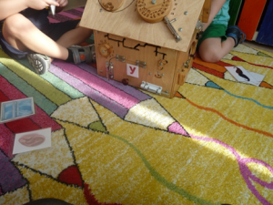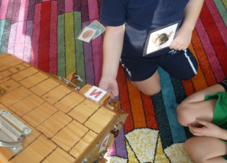  2.  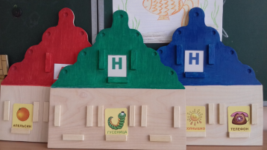  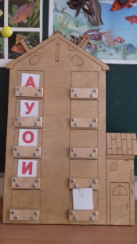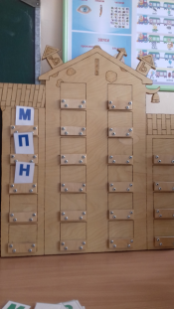  3.  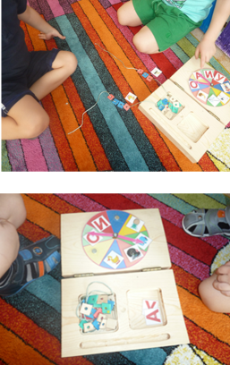  4.  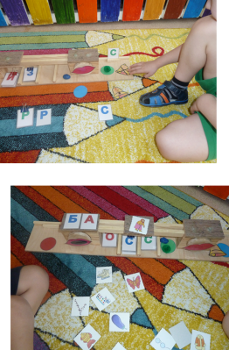  5.  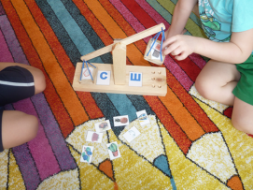  6.  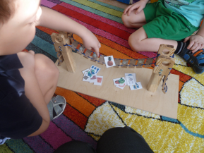

Этапы реализации проекта на период обучения Таблица 1
Предварительный этап реализации проекта с набором «Грамотейка»
План мероприятий | Сроки проведения
Проведение диагностики детей специалистами ДОУ по ЗКР (учитель-логопед, воспитатель). | Начало\конец учебного года
-Консультация для родителей и педагогов «ЗКР – как составляющая часть общей речевой культуры.  -Консультация родителей и педагогов «О важности предметно-игровой деятельности у дошкольников».  - Разработка дидактических пособий.  - Подготовка наглядных консультаций для  родителей (памятки, инструкции). | Начало учебного года\ в течение учебного года

Основной этап реализации проекта с набором «Грамотейка»
*Период обучения по направлениям работы, носит индивидуальный характер, зависит от уровня подготовленности детей, их возрастных особенностей, но всегда действует по принципу: от простого к сложному.
Направления работы | Игры с дидактическим пособиями набора «Грамотейка» | Период обучения*
Развитие речевого дыхания | -Дидактическое пособие «Весы»:  д\и «Сдуй перышко с чаши».  -Дидактическое пособие «Шкатулка»:  д\и «Диск вращай, упражнение выполняй» (дыхательная гимнастика, упражнения)  -Дидактическое пособие «Подвесной мост»:  д\и «Раз Егорка, два Егорка…» (постепенное наращивание порядкового счета) | В течение учебного года
Развитие силы и высоты голоса | -Дидактическое пособие «Подвесной мост»:  д\и «Звуковая лесенка» (шепотом, не громко, громко);  д\и «Мы шагаем и поем» (звуковые песенки);  -Дидактическое пособие «Шкатулка»:  д\и «Скажи слово, как…»(голосами животных) | В течение учебного года
Развитие и уточнение артикуляционного аппарата | -Дидактическое пособие «Шкатулка»:  д\и «Диск вращай, и задание выполняй» (артикуляционные упражнения, упражнения по самомассажу) | В течение учебного года
Выработка спокойного темпа и ритма речи | -Дидактическое пособие «Подвесной мост»:  д\и «Слово можно прошагать», д\и «Рассказ по ступенькам»;  -Дидактическое пособие «Шкатулка»:  д\и «Сосчитай слоги», д\и «Слова на шнуровке» (речь сопряжена с действием) | В течение учебного года
Развитие фонематического слуха; фонематического восприятие | -Дидактическое пособие «Домик с замочками»:  д\и «Подбери картинку к дверце по первому звуку»;  -Дидактическое пособие «Шкатулка»:  д\и «Найди пару», д\и «Подбери слова-паронимы», д\и «Кому что подарим?», д\и «Выложи слово по звукам»;  -Дидактическое пособие «Звуковые домики»:  д\и «Найди место звука в слове», д\и «Договори словечко» | В течение учебного года
Автоматизация поставленных звуков | -Дидактическое пособие «Подвесной мост»:  д\и «Шагай и картинки называй»;  -Дидактическое пособие «Шкатулка»:  д\и «Кто с кем?»
Дифференциация сходных по звучанию или артикуляции звуков | -Дидактическое пособие «Подвесной мост»:  д\и «Шагай и картинки называй» (например:  Саша шел, шел..и сосиску нашел»);  -Дидактическое пособие «Весы»:  д\и «Какая чаша перетянет?»,  д\и «Звуки дружат» (например: звуки Р-Л);  -Дидактическое пособие «Шкатулка»:  «Что с чем?» (по стрелкам часов) | В течение учебного года
Развитие звукового анализа слов | -Дидактическое пособие «Шкатулка»:  д\и «Выложи слово из звуков», д\и «Подбери схему к слову»;  -Дидактическое пособие «Мост паром»:  д\и «Подбери картинки к слогу» (пример: «ПЕ» печка, перо, печенье и т.д) | В течение учебного года
Обучение грамоте и навыкам чтения | -Дидактическое пособие «Звуковые домики»:  д\и «Гласные-согласные»;  -Дидактическое пособие «Мост –паром»:  д\и «Расскажи о звуке» (характеристика звука),  д\у «Читаем слоги», д\у «Читаем слова»;  -Дидактическое пособие «Шкатулка»:  д\и «Выложи предложение по картинке» (деревянные прямоугольники на шнуровке) | В течение учебного года

Результаты и достижения детей

В целом улучшились результаты коррекционно-образовательной деятельности по ЗКР, а именно:
- выработалось правильное речевое дыхание, сила и высота голоса;
- улучшилась работа артикуляционного аппарата, улучшилось качество выполнения артикуляционной гимнастики,
- развились фонематический слух и фонематическое восприятие;
- ускорилась автоматизация поставленных звуков в словах и предложениях;
- ускорилась дифференциация сходных по звучанию, артикуляции звуков;
- выработался спокойный темп и ритм речи;
- появился навык выполнения звукового анализа слов;
Кроме того повысился познавательный интерес у детей на занятиях и повседневной жизни; появилась устойчивая мотивации к активной речевой деятельности; расширился активный словарь, развились самостоятельность и инициатива; дети научились действовать с дидактическими пособиями и знают их названия.
Использование предметно-игровой деятельности с набором дидактических пособий «Грамотейка» является своеобразным продолжением, закреплением и дополнением традиционных методик коррекционно – развивающей деятельности с детьми дошкольного возраста от 3 до 7 лет.
Используя набор «Грамотейка», опираясь на сохранные анализаторы и создание игровой мотивации, педагоги улучшают результаты коррекционно-образовательной деятельности с детьми.
Мы считаем, что подобным образом организованная предметно-игровое обучение разнообразит формы работы с детьми, и параллельно скажется на результативности образовательной деятельности.

Приложение

Фото: Звуковые домики «Согласный, гласный», «Весы», «Мост-паром»

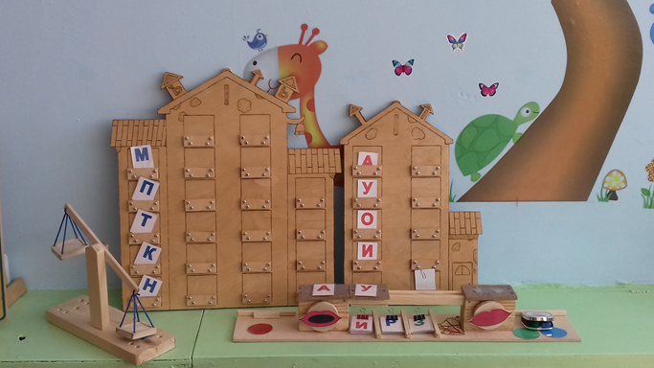

Фото: «Звуковые домики», «Домик с замочками», «Подвесной мост», «Шкатулка»
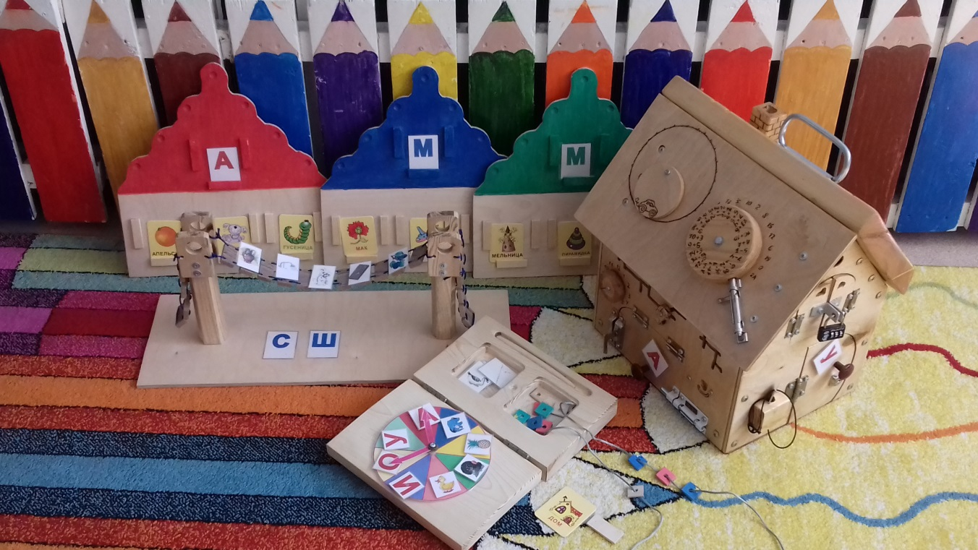

Фото: Звуковые домики «Гласный, согласный твердый, согласный мягкий»,
«Домик с замочками»
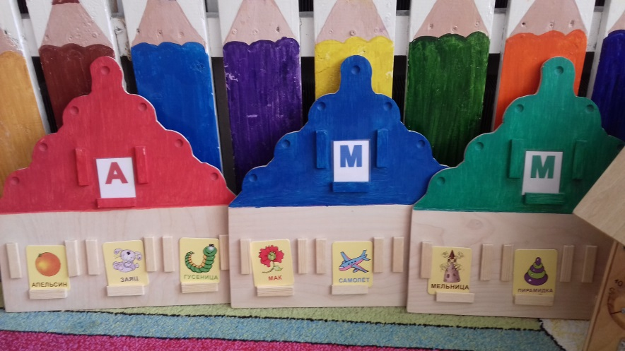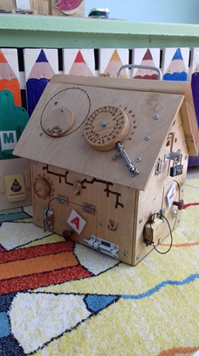
Фото: «Подвесной мост»
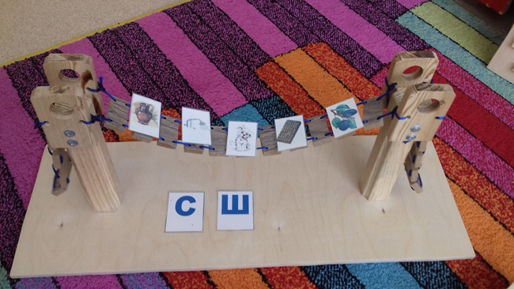
Фото: «Шкатулка»
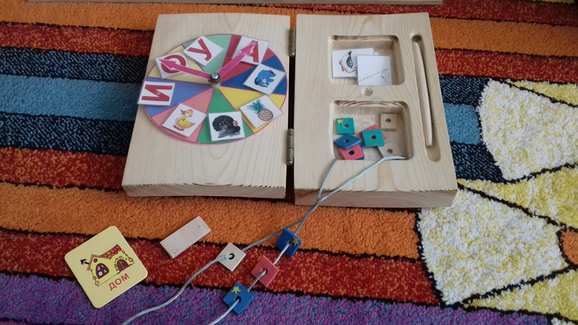

Библиография
1. Алексеева М.М. Развитие звуковой стороны речи в дошкольном возрасте // Развитие речи и речевого общения дошкольников / под ред. О.С. Ушаковой. - М., 2015.
2. Алексеева М.М. Методика развития речи и обучения родному языку дошкольников/ М. М.Алексеева, В.И. Яшина. - М., 2012.
3. Богуславская З.М., Смирнова Е.О. Развивающие игры для детей младшего дошкольного возраста. - М.: Просвещение, 2011.
4. Болотина Л.Р., Микляева Н.В., Родионова Ю.Н. Воспитание звуковой культуры речи у детей в дошкольном образовательном учреждении. Методическое пособие. - М.: Айрис пресс, 2006.
5. Бондаренко А.К. Дидактическая игра в детском саду. - М.: Просвещение, 2011.
6. Выготский Л.С. Вопросы детской (возрастной) психологии // Собр. соч.: в 6 т. Т.4. - М., 1984.
7. Гербова В.В. Занятия по развитию речи в средней группе детского сада. - М.: Просвещение, 2009.
8. Гербова В.В. Занятия по развитию речи с детьми 4--6 лет (старшая разновозрастная группа) [Текст] :В.В. Гербова / Кн. для воспитателя дет. сада. - М. Просвещение, 2007.-- 207 с.
9. Гвоздев А.Н. Вопросы изучения детской речи / А.Н. Гвоздев. - М., 1961.
10. Гризик И.В., Тимощук Л. Развитие речи детей 4-7 лет. // Ребенок в детском саду 2012, №2.
11.Нищева Н.В. «Система коррекционной работы в логопедической группе для детей с ОНР». - СПб: Детство пресс, 2003.
12.Шашкина Г.Р. Состояние моторики дошкольников с общим недоразвитием речи подготовительной к школе группы, Ташкент, 1995.
13.Эльконин Д.Б. Психологические вопросы дошкольной игры // Психологическая наука и образование. - 1996. - №3.
14.Основная адаптированная образовательная программа дошкольного образования. http://dou24.ru/249/images/17-18/doc/obr/obr_pr.docх.
15.Федеральный государственный образовательный стандарт дошкольного образования.

